Escuela Primaria
“Reforma de 1857”
Turno Matutino

ESPAÑOL

Lee el siguiente texto y contesta las preguntas 1 a la 6:
Antes de los cuatro meses los bebés tienen una necesidad de sueño diferente de los bebés de más edad. Este artículo te ayudará a entender como tu recién nacido está formando su patrón de sueño, y te ayudará a desarrollar expectativas razonables en lo referente a tu bebé y el sueño.
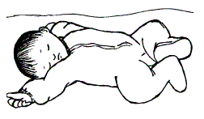
Lee, aprende y cuidado con consejos erróneosTodos tienen una opinión acerca de la forma en que debe tratarse el asunto del sueño con tu bebé. El peligro que corren los padres nuevos es que estas migajas de consejos erróneos puede tener un efecto negativo sobre nosotros... si no estamos al tanto de los hechos. Cuanta más información posees menor será la posibilidad de que otras personas te hagan dudar de tus decisiones en la crianza de tu bebé.
Cuando conoces la verdad, podrás responder con confianza a aquellos que tienen buenas intenciones pero que te están ofreciendo consejos equivocados. ¡El primer paso es adquirir conocimiento! Conoce lo que estás haciendo y por qué lo haces. Lee libros, revistas, asiste a clases o a grupos de apoyo — todo esto ayuda.
Dormir “durante toda la noche”
Tal vez hayas escuchado que los bebés deben dormir durante toda la noche, cuando tienen de dos a cuatro meses de edad. Lo que debes comprender es que, para un recién nacido, cinco horas de sueño forman toda una noche, y solamente un grupo pequeño de bebés puede dormir así a esta edad. Muchas veces es preciso un año o más para establecer un patrón de dormir toda la noche, cada noche.
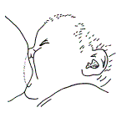
Dormir mientras está comiendo
Es muy natural que a un bebé le sobrecoja el sueño mientras está tomando pecho, biberón o chupete. Cuando un bebé siempre concilia el sueño de esta forma, asocia el acto de chupar o mamar con dormir; con el tiempo, no podrá conciliar el sueño de otra forma.
Así que, si deseas que tu bebé concilie el sueño sin tu ayuda, es esencial que a veces lo dejes mamar hasta que tenga sueño, pero no hasta dormirse. Cuando puedas, retira el pecho, el biberón o el chupete de su boca para que duerma sin algo en la boca.

- ¿Qué tipo de texto es el anterior?
- Es un cuento sobre los bebés.
- Es un artículo de divulgación.
- Es una noticia periodística.
- Es un diálogo.

- ¿Cuál es la idea principal del texto?
- La comida del bebé.
- Los bebés de cuatro meses.
- El sueño de los bebés.
- El biberón del bebé y su cuna.

- ¿Para qué sirven las imágenes que acompañan el texto?
- Para ilustrar lo que se está diciendo.
- Para que se vea bonito el texto.
- Para llenar espacios.
- No tiene un objetivo especial.

- ¿A quién está dirigido el texto?
- A los médicos.
- A las madres de familia.
- A los maestros.
- Al los bebés.
- Son elementos que contiene el texto, excepto:
- Ilustraciones.
- Explicaciones.
- Descripciones.
- Entrevistas.

- ¿Cómo se le llama a las palabras remarcadas con negrilla, en el texto?
- Pensamientos.
- Subtítulos.
- Títulos.
- Frases coloquiales.

Lee el siguiente texto y contesta:

BLANCA NIEVES: ¿Quién tocará a la puerta?
VIEJECITA: Hola mi niña, soy una vieja enferma que necesita vender manzanas para sobrevivir, ¿gustas una?
BLANCA NIEVES: Me encantaría pero no tengo con qué pagarle.
VIEJECITA: No te preocupes preciosa, yo te la regalo con mucho gusto.
(en la viejecita se ve una mirada maliciosa).
BLANCA NIEVES: ¡Oh que linda señora, muchas gracias! Probaré esta.
(Blanca Nieves muerde la manzana y cae al suelo).
VIEJECITA: Ahora sí, jajajajajaja. Por fin, ya no hay nadie más hermosa que yo.
(la viejecita sale del escenario).

- ¿Qué tipo de texto es el anterior?
- Es una narración.
- Es un cuento narrativo.
- Es un guión teatral.
- Es un artículo de divulgación.

- Las frases entre paréntesis del texto anterior son:
- Diálogos.
- Personajes.
- Acotaciones.
- Escenas.

- Son características estereotípicas de Blanca Nieves, excepto:
- Maléfica.
- Bondadosa.
- Amable.
- Elegante.

- Es la frase donde se utilizan los signos de interrogación:
- Me encantaría.
- (la viejecita sale del escenario).
- ¡Oh, que linda señora!
- ¿gustas una?

Observa la siguiente gráfica y contesta las preguntas 11 a la 14:
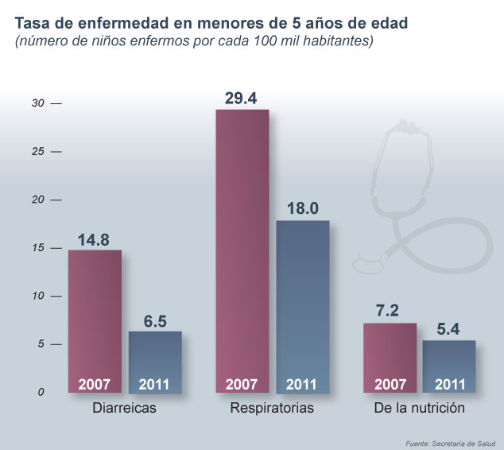
- ¿Qué representa la gráfica anterior?
- Las enfermedades de las personas.
- Las enfermedades en menores de 5 años de edad.
- Las enfermedades de los adultos mayores.
- El número de muertes por enfermedad.

- ¿De qué tipo de enfermedades representa?
- De nutrición.
- Diarreicas.
- Respiratorias.
- De las tres anteriores.

- Es una pregunta cerrada adecuada para obtener información sobre las enfermedades:
- ¿Por qué se enferma su hijo?
- ¿Cuáles son las reacciones cuando su hijo su enferma?
- ¿Se enferma su hijo?
- ¿Por qué hay diversas enfermedades?

- Son los signos que acompañan a las preguntas:
- Signos de admiración.
- Signos de interrogación.
- Signos de exclamación.
- Acentos prosódicos.

- Es una pregunta escrita correctamente:
- ¿Porqué te fuiste a vivir a otro lado?
- ¿Por que estuviste fuera tanto tiempo?
- ¿Por qué tienes dos trabajos?
- Porque estás en ese lugar.

MATEMÁTICAS

- ¿Cuál es el número correcto para: “0cho mil quinientos siete”?
- 8570. c) 8057.
- 0857. d) 8507.

- ¿Cuál de las siguientes escrituras de números es el mayor?
- Ochocientos mil cinco.
- Cinco mil doscientos noventa y nueve.
- Cuarenta mil treinta y cinco.
- Once mil.

- Encuentra el número romano correcto para 1974:
- MLCCCLXXIV.
- MCMLXXIV.
- MCMVXXIV.
- MVMCCIV.

- Elige la opción donde solo haya múltiplos de 7:
- 35, 63, 85, 112, 21.
- 28, 42, 119, 49, 14.
- 21, 49, 63, 149, 77.
- 70, 96, 84, 56, 105.

- Juan está empaquetando galletas y pone 12 en cada bolsa. Si tiene que empaquetar 420 galletas, ¿Cuántas bolsas necesita?
- 13 bolsas. c) 25 bolsas.
- 32 bolsas. d) 35 bolsas.

Observa la figura y contesta:

- ¿Qué fracción de la figura, está obscura?
- 6/16 c) 3/16
- 6/4 d) ¾

- Si compro ¾ de arroz y después compro ½ más, ¿Qué cantidad compré en total?
- 4/6 c) 1 kilo ½
- 1 kilo ¼ d) 1 kilo.

- Si tengo 8 cajas de chocolates y cada una trae 125, ¿Cuántos chocolates tengo en total?
- 1500 chocolates.
- 990 chocolates.
- 1000 chocolates.
- 1100 chocolates.

- Para la fiesta de fin de curso se van a encargar 700 globos con gas helio para repartirlos a los 345 alumnos de toda la escuela, ¿Cuántos globos les tocará a cada uno y cuántos sobran?
- Les toca de 3 globos y no sobran.
- Les toca de 2 globos y sobran 5.
- Les toca de 1 globo y sobran 10.
- Les toca de 2 globos y sobran 10.

- ¿Qué puedo hacer si en la calculadora quería teclear 30 x 10 y por error tecleé 30 x 20?
- Puedo restar 2 veces el resultado.
- Puedo dividir el resultado entre dos porque 20 es el doble de 10.
- Puedo multiplicar el resultado por 2 porque 10 es la mitad de 20.
- Ninguna de las anteriores.

- ¿Cuántos gramos equivalen 1 kilo ¼?
- 500 gramos. c) 1250 gramos.
- 1500 gramos. d) 1150 gramos.

- ¿Cuántos centímetros equivalen 5 decímetros?
- 5 metros.
- 5 decámetros.
- 50 kilómetros.
- 50 centímetros.

Observa la siguiente gráfica:
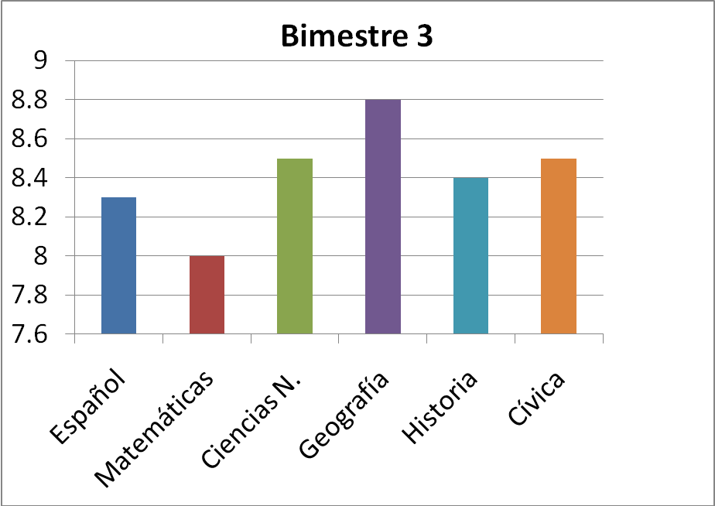

- ¿Cuál es la asignatura que ocupas menos apoyo para su mejoría?
- Matemáticas.
- Historia.
- Geografía.
- Español.

- Mi tío tiene un terreno como el siguiente y quiere cercarlo:
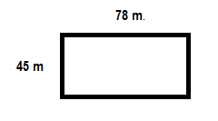
¿Cómo puede saber los metros que necesita de malla para cercarlo?
- Necesita multiplicar el largo por el ancho.
- Necesita sumar la medida de los cuatro lados del terreno.
- Necesita sumar 45 y 78.
- Necesita dividir 78 entre 45.

- ¿Cuál sería el perímetro del terreno anterior?
- 3,510 m2.
- 246 m.
- 123 m.
- 1.73 m.

CIENCIAS NATURALES

- Si lanzamos una hoja de árbol y una canica de manera recta hacia otro punto, ¿tendrán la misma trayectoria?
- Sí, porque son dos objetos.
- No, porque su peso y forma hacen variar su trayectoria.
- Sí, porque van hacia la misma dirección.
- No, porque no son lanzados igual.

- Los siguientes son medios por donde viajan las ondas del sonido, excepto:
- Gaseoso.
- Líquido.
- Sólido.
- Espiral.

- ¿Dónde viaja más rápido el sonido, en el agua de mar o en el aire?
- En el agua de mar.
- En el aire.
- En ambos es igual.
- No se puede viajar por ninguno de los dos.

- ¿Cuál es la medida de intensidad del sonido?
- Kilómetros.
- Decibeles.
- Gramos.
- Centígrados.

- Elige la frase verdadera:
- En México hay una legislación oficial que marca los niveles de tolerancia al sonido.
- En México no hay ningún problema si subimos el volumen a los reproductores de sonido.
- Son tolerables 100 dB en la noche.
- El sonido se mide en centígrados.

- El sonido a niveles superiores a 40 dB, puede provocar los siguientes efectos, excepto:
- Nerviosismo.
- Falta de atención.
- Buen humor.
- Daños graduales al sistema auditivo.

- “Cuando los aparatos domésticos se mantienen conectados sin usarlos, consumen energía eléctrica”. La frase anterior es:
- Falsa.
- Verdadera.
- Eso solo se presenta con algunos aparatos, pero no con todos.
- Ninguna de las anteriores.

- Son materiales aislantes:
- Oro y plata.
- Cobre y zinc.
- Latón y hierro.
- Plástico y madera.
- Son materiales conductores de electricidad:
- El barro y la tierra.
- El agua y la madera.
- El oro y la plata.
- El plástico y el cobre.

- La maestra Irma pregunta a sus alumnos: ¿Para qué les ponen plástico a los cables que conducen la electricidad?
- Rubén: “para que tengan diferentes colores”.
- Estefanía: “para que se vean bonitos”.
- Ana: “para evitar que pase la electricidad al agarrarlos”.
- Horacio: “para mantenerlos conservados por más tiempo”.

- ¿Qué es una central eléctrica?
- Es un lugar donde venden electricidad.
- Es un lugar donde generan electricidad, por medio de vapor que mueve turbinas para originar energía y electricidad.
- Es una central donde se hace el cobro de la luz eléctrica.
- Es un proceso de almacenamiento de electricidad, que se hace en todas las centrales del mundo.

- Elige la afirmación correcta:
- El Sol es un planeta que gira en el universo.
- El Sol es una estrella.
- El Sol no tiene luz propia.
- El Sol es más pequeño que Júpiter.

- Son planetas rocosos:
- Mercurio, Tierra, Júpiter, Urano.
- Saturno, Neptuno, Venus, Marte.
- Mercurio, Venus, Tierra, Marte.
- Saturno, Neptuno, Urano, Júpiter

- El movimiento de rotación en nuestro planeta, permite:
- Tener el día y la noche.
- Tener las estaciones del año.
- Tener ambas cosas.
- No tener ninguna.

- Completa la información:
“Los satélites naturales ________________”.
- Emiten luz propia.
- No emiten luz propia.
- Todos tienen el mismo tamaño.
- Son más grandes que el Sol.

GEOGRAFÍA

- Son actividades del sector primario, excepto:
- Minería.
- Agricultura.
- Turismo.
- Ganadería.

- De acuerdo a su tipo de abastecimiento, la agricultura puede ser de dos formas:
- De subsistencia y comercial.
- De temporal y de riego.
- De autoconsumo y comercial.
- De temporal y extensiva.

- Don José Luis, tiene 4 vacas que le proporcionan leche todos los días para alimentar a su familia.
¿Qué tipo de ganadería realiza don José Luis?
- Ganadería intensiva.
- Ganadería extensiva.
- Ganadería de autoconsumo.
- Ninguna de las anteriores.

- Son actividades del sector secundario:
- Agricultura y ganadería.
- Industria y manufactura.
- Turismo y comercio.
- Minería y comercio.

- Don Omar trabaja en una fábrica de zapatos en León, Guanajuato, ¿Qué tipo de actividad realiza?
- De la industria ligera.
- De la industria pesada.
- Del turismo de zapatos.
- De la industria básica.

- Son actividades del sector terciario, excepto:
- El comercio.
- El turismo.
- La industria.
- Los servicios bancarios.

- Carlos va a salir de vacaciones y está buscando un lugar perfecto para descansar en la playa, ¿Qué tipo de actividad le proporciona a él este servicio?
- La manufactura.
- El turismo.
- El comercio.
- La industria.

- Es la actividad mediante la cual se venden, se compran o se intercambian productos:
- El comercio. c) El turismo.
- La industria. d) La minería.

- Son los tres aspectos que la Organización de las Naciones Unidas considera para medir los progresos generales de un país, excepto:
- La esperanza de vida.
- El nivel educativo.
- El nivel de vida de acuerdo al PIB.
- Los ingresos monetarios exclusivos del turismo.

- Según la ONU, ¿Cuál es el país con mejor progreso general?
- Niger.
- México.
- Noruega.
- Egipto.

HISTORIA

- Encuentra los eventos faltantes en la siguiente línea del tiempo.

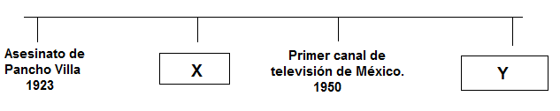
- X-Fundación de la SEP, Y-Fundación del PRI.
- X-Nacionalización del petróleo, Y-Movimiento estudiantil y juegos olímpicos.
- X-Rivera, Siqueiros y Orozco pintan en San Idelfonso, Y-Santa, primera película sonora mexicana.
- X-Albert Einsten recibe el premio Nobel de Física, Y-Invención de la televisión.

- ¿Cuál fue el presidente que tuvo la responsabilidad de inaugurar y poner en funcionamiento el nuevo gobierno con la Constitución de 1917?
- Venustiano Carranza.
- Benito Juárez.
- Felipe Calderón.
- Enrique Peña Nieto.

- Son acciones que hizo como presidente Álvaro Obregón, excepto:
- Llevó a cabo el reparto agrario.
- Arregló las conflictivas relaciones con Estados Unidos.
- Ganó el apoyo de obreros y campesinos.
- Hizo la Constitución de 1917.

- ¿Quién fundó el PRI, partido que ha durado muchos años en el poder?
- Venustiano Carranza.
- Álvaro Obregón.
- Plutarco Elías Calles.
- Enrique Peña Nieto.

- ¿Qué es el Maximato?
- Es el poder máximo de la cámara de diputados de esa época, donde ya tomaban decisiones para mejorar al país.
- Es el tiempo en que el presidente Plutarco Elías Calles siguió tomando decisiones de poder aun después de dejar de ser presidente.
- Es el proceso de cuidado máximo del medio ambiente de esa época.
- Fue la época en que el ejército llegó a su máximo poder del presidencialismo democrático.

- Fue causa de la guerra Cristera:
- Porque celebraban a Cristo cuando fueron sorprendidos por los soldados.
- La prohibición de tener solo una religión, ya que debían tener dos o más.
- Le demanda del artículo tercero que habla sobre la educación obligatoria.
- Debido a la ley que expidió el presidente Calles, donde se cerraban templos y conventos.

- Es una de las causas de la expropiación petrolera:
- La venta del petróleo a precio barato.
- La indemnización de las empresas.
- Empresas británicas y estadounidenses eran dueñas del petróleo en México.
- La falta de trabajo.

- ¿Qué fue lo que fortaleció la capacidad de los trabajadores para hacer valer sus demandas?
- La organización en sindicatos y asociaciones.
- El trabajo duro e intenso.
- Las riquezas que produjeron al trabajar.
- La formación de un partido político.

- ¿Por qué el crecimiento de la población se elevó de 1940 a 1970?
- Debido a la mejora económica y la formación del IMSS e ISSSTE.
- Debido a las campañas de alfabetización de la época.
- Por la guerra cristera.
- Por el gasto público.

- ¿En qué año la mujer mexicana pudo votar en las elecciones federales?
- En 2012.
- En 1953.
- En 1935.
- En 1980.

FORMACIÓN CÍVICA Y ETICA

- Elige la situación donde no exista la democracia en la escuela:
- Todos los días los niños de la escuela Primaria José Amador García, hacen activación física, durante 15 minutos.
- En las clases de física de sexto grado, solo un niño no participa porque está en silla de ruedas.
- Los lunes por la mañana los alumnos se reúnen a hacer los honores a la bandera.
- La maestra Elena, revisa la tarea de 8:15 a 8:30 de lunes a viernes.

- Elige la frase que describa lo que es el diálogo:
- Es ponerse de acuerdo con otra persona.
- Es cantar una canción a un grupo de personas.
- Es pensar sobre lo que vamos a hacer en una situación de conflicto.
- Es actuar con alevosía y ventaja.

- ¿Por qué nuestra República Mexicana es representativa?
- Porque todos los ciudadanos tienen derecho a votar por presidente, gobernadores, senadores y demás.
- Porque hay un conjunto de leyes y un gobierno para todas las entidades.
- Porque los jefes políticos representan al pueblo que los eligió.
- Porque tenemos libertad de derechos.

- ¿Cuáles son los tres poderes en México?
- Legislativo, Ejecutivo y Mineral.
- Ejecutivo, Estatal y Legislativo.
- Democrático, Judicial y Ejecutivo.
- Ejecutivo, Legislativo y Judicial.

- ¿Quién representa al poder Ejecutivo?
- La cámara de diputados.
- Los senadores.
- El presidente de la república.
- Los regidores.

- Elige la opción donde se aplique el artículo 6, constitucional:
- Don Luis se reúne con sus vecinos para dialogar sobre problemas de la comunidad.
- Doña María va a misa todos los días.
- Don Efraín manifiesta sus ideas a su jefe sobre la empresa.
- Don José tiene varias casas.

- ¿De qué se encarga la Comisión Nacional de Derechos Humanos (CNDH)?
- Se encarga de revisar el gobierno y sus acciones.
- Pone los límites de gasto en el presidente de la República.
- Compara las acciones del gobierno federal y estatal.
- Promueve el respeto y protege los derechos.

- ¿Qué celebramos el 5 de mayo?
- El día del trabajo.
- El día mundial del agua.
- La batalla de Puebla.
- El día de las Naciones Unidas.

- ¿Por qué cuando celebramos una fecha a nivel nacional, la llamamos Conmemoración Cívica?
- Porque conmemorar, significa recordar y cívica, porque nos referimos a un asunto de ciudadanos.
- Porque conmemorar se refiere a festejar y cívica, porque es algo relacionando con servir.
- Porque conmemorar se refiere a memorama y cívica, porque es sobre las civilizaciones.
- Porque conmemorar nos habla de la constitución y cívica, nos habla de los héroes.

- Los siguientes son símbolos patrios, excepto:
- El Escudo de la bandera.
- La Bandera.
- El Himno Nacional.
- Los colores verde, blanco y rojo.

HOJA DE RESPUESTAS

Nombre del alumno(a): _________________________________________________
Grado: _____________ Grupo: ___________ Fecha: ________________________

1 |  |  |  |  | 26 |  |  |  |  | 51 |  |  |  |  | 76
2 |  |  |  |  | 27 |  |  |  |  | 52 |  |  |  |  | 77
3 |  |  |  |  | 28 |  |  |  |  | 53 |  |  |  |  | 78
4 |  |  |  |  | 29 |  |  |  |  | 54 |  |  |  |  | 79
5 |  |  |  |  | 30 |  |  |  |  | 55 |  |  |  |  | 80
6 |  |  |  |  | 31 |  |  |  |  | 56 |  |  |  |  | 81
7 |  |  |  |  | 32 |  |  |  |  | 57 |  |  |  |  | 82
8 |  |  |  |  | 33 |  |  |  |  | 58 |  |  |  |  | 83
9 |  |  |  |  | 34 |  |  |  |  | 59 |  |  |  |  | 84
10 |  |  |  |  | 35 |  |  |  |  | 60 |  |  |  |  | 85
11 |  |  |  |  | 36 |  |  |  |  | 61 |  |  |  |  | 86
12 |  |  |  |  | 37 |  |  |  |  | 62 |  |  |  |  | 87
13 |  |  |  |  | 38 |  |  |  |  | 63 |  |  |  |  | 88
14 |  |  |  |  | 39 |  |  |  |  | 64 |  |  |  |  | 89
15 |  |  |  |  | 40 |  |  |  |  | 65 |  |  |  |  | 90
16 |  |  |  |  | 41 |  |  |  |  | 66 |  |  |  |  | 91
17 |  |  |  |  | 42 |  |  |  |  | 67 |  |  |  |  | 92
18 |  |  |  |  | 43 |  |  |  |  | 68 |  |  |  |  | 93
19 |  |  |  |  | 44 |  |  |  |  | 69 |  |  |  |  | 94
20 |  |  |  |  | 45 |  |  |  |  | 70 |  |  |  |  | 95
21 |  |  |  |  | 46 |  |  |  |  | 71 |  |  |  |  | 96
22 |  |  |  |  | 47 |  |  |  |  | 72 |  |  |  |  | 97
23 |  |  |  |  | 48 |  |  |  |  | 73 |  |  |  |  | 98
24 |  |  |  |  | 49 |  |  |  |  | 74 |  |  |  |  | 99
25 |  |  |  |  | 50 |  |  |  |  | 75 |  |  |  |  | 100

